**暨南大学本科实验报告专用纸**

课程名称 数字图像处理 成绩评定

实验项目名称 图像的空域滤波 指导教师 刘晓翔

实验项目编号 04 实验项目类型 综合型 实验地点 三楼机房

学生姓名 赵俊文 学号 2022104002

学院 智能科学与工程学院 系 专业 人工智能

实验时间 2024 年 11 月 11 日 上 午～ 12 月 2 日 上 午

1. **实验目的**

①熟悉图像空域滤波中常用的平滑和锐化滤波器；②掌握图像的模版操作，实现图像的均值滤波和拉普拉斯锐化；③掌握图像中值滤波算法。

1. **实验内容和要求**

应利用Visual C++6.0软件开发工具编写程序，实现256灰度图像的均值滤波、拉普拉斯锐化及中值滤波，程序执行结果正确。

1. **主要仪器设备**

**仪器：**计算机

**实验环境：** Windows XP + Visual C++6.0

1. **实验步骤（附代码）与调试**

1.均值滤波

a.在bmp中编写一个滤波计算函数，后续各种滤波算法只需写好所需滤波器数组就可以直接调用之。在工具栏中添加相应按钮，然后添加均值滤波函数，两个函数代码如下

//滤波

void Template**(**int **\***Array**,** float coef**){**

int w **=** lpBitsInfo**->**bmiHeader**.**biWidth**;**

int h **=** lpBitsInfo**->**bmiHeader**.**biHeight**;**

int LineBytes **=** **(**w **\*** lpBitsInfo**->**bmiHeader**.**biBitCount **+** 31**)** **/** 32 **\*** 4**;**

BYTE**\*** lpBits **=** **(**BYTE**\*)&**lpBitsInfo**->**bmiColors**[**lpBitsInfo**->**bmiHeader**.**biClrUsed**];**

LONG Size **=** 40 **+** 1024**+**LineBytes**\***h**;**

BITMAPINFO **\***new_lpBitsInfo**=(**BITMAPINFO**\*)**malloc**(**Size**);**

**if(**new_lpBitsInfo **==** **NULL)**

**return;**

memcpy**(**new_lpBitsInfo**,**lpBitsInfo**,**Size**);**

BYTE**\*** new_lpBits **=** **(**BYTE**\*)&**new_lpBitsInfo**->**bmiColors**[**new_lpBitsInfo**->**bmiHeader**.**biClrUsed**];**

int i**,**j**,**m**,**n**;**

BYTE **\*** pixel **,** **\***new_pixel**;**

float result**;**

**for(** i**=**1**;**i**<** h**-**1**;**i**++){**

**for(**j**=**1**;**j**<**w**-**1**;**j**++){**

new_pixel **=** new_lpBits**+**LineBytes**\*(**h**-**1**-**i**)+**j**;**

result **=**0**;**

**for(**m**=**0**;**m**<**3**;**m**++){**

**for(**n**=**0**;**n**<**3**;**n**++){**

pixel **=**lpBits **+**LineBytes**\*(**h**-**i**-**m**)+**j**-**1**+**n**;**

result **+=** **(\***pixel**)** **\***Array**[**m**\***3**+**n**];**

**}**

**}**

result **\*=**coef**;**

**if(**result**<**0**)**

**\***new_pixel **=** 0**;**

**else** **if(**result**>**255**)**

**\***new_pixel **=** 255**;**

**else**

**\***new_pixel **=** **(**BYTE**)(**result**+**0.5**);**

**}**

**}**

free**(**lpBitsInfo**);**

lpBitsInfo **=** new_lpBitsInfo**;**

**}**

void AvgFilter**(){**

int Array**[**9**];**

Array**[**0**]** **=**1**;** Array**[**1**]=**2**;** Array**[**2**]=**1**;**

Array**[**3**]** **=**2**;** Array**[**4**]=**4**;** Array**[**5**]=**2**;**

Array**[**6**]** **=**1**;** Array**[**7**]=**2**;** Array**[**8**]=**1**;**

Template**(**Array**,(**float**)** 1**/**16**);**

**}**

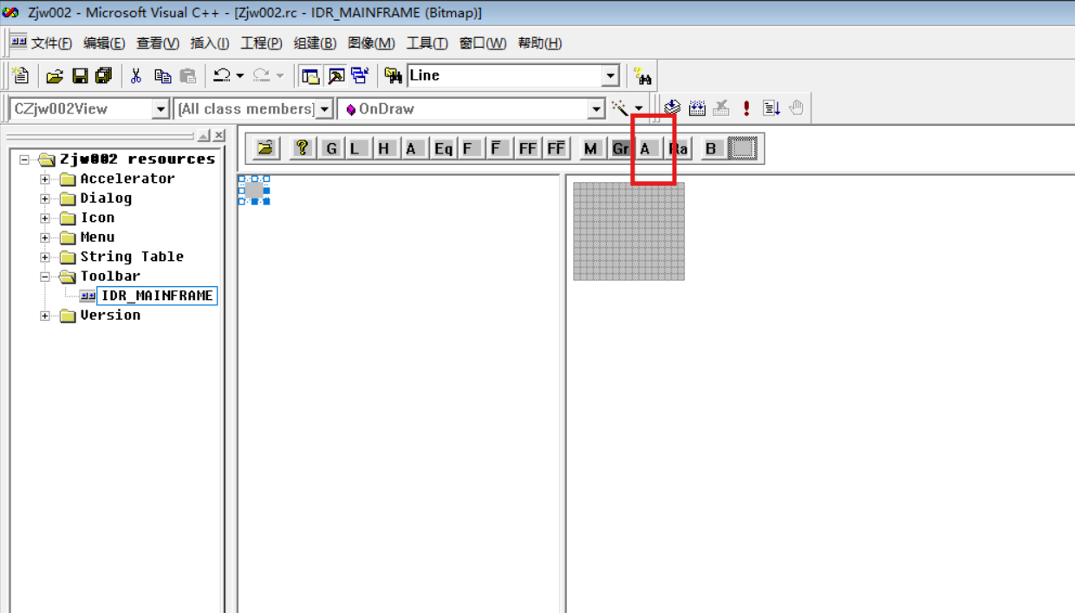

b. 在视图类中调用之

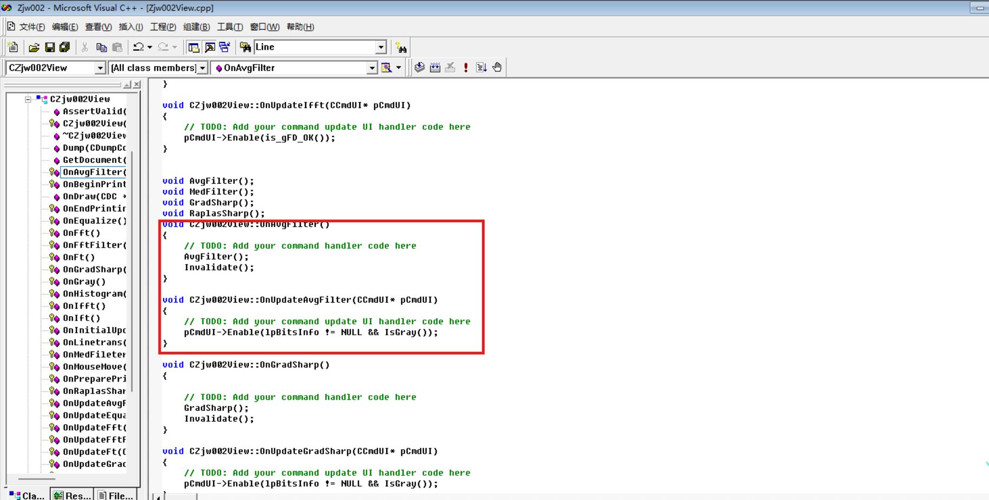

2.拉普拉斯锐化

a.在bmp文件中添加函数，然后在工具栏中添加对应按钮，函数代码如下：

void RaplasSharp**(){**

int Array**[**9**];**

Array**[**0**]** **=**0**;** Array**[**1**]=-**1**;** Array**[**2**]=**0**;**

Array**[**3**]** **=-**1**;** Array**[**4**]=**5**;** Array**[**5**]=-**1**;**

Array**[**6**]** **=**0**;** Array**[**7**]=-**1**;** Array**[**8**]=**0**;**

Template**(**Array**,(**float**)** 1**);**

**}**

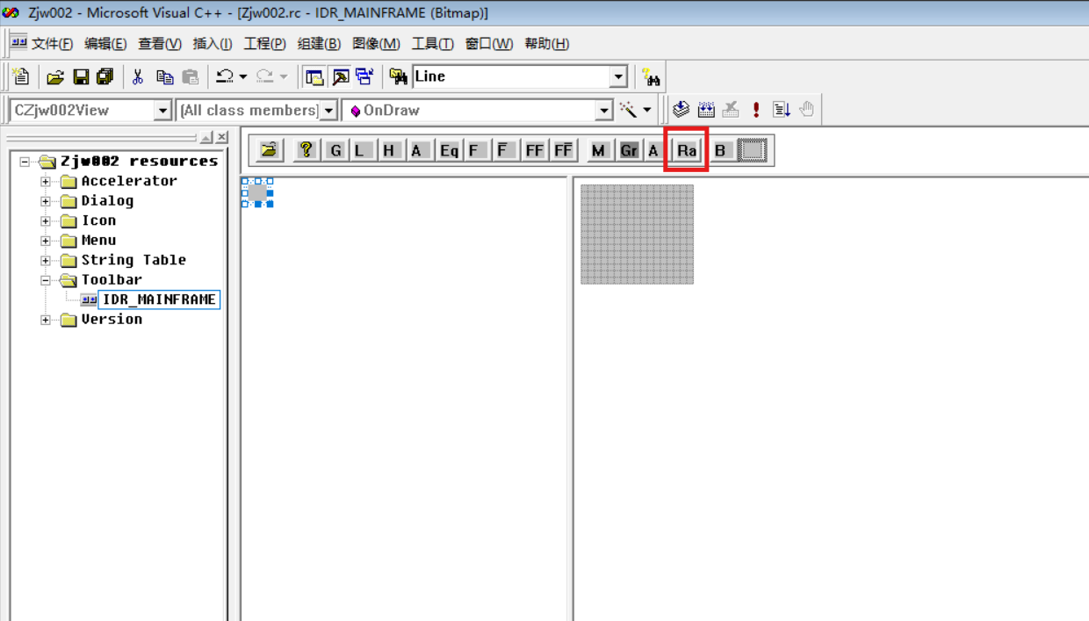

b.在视图类中调用之

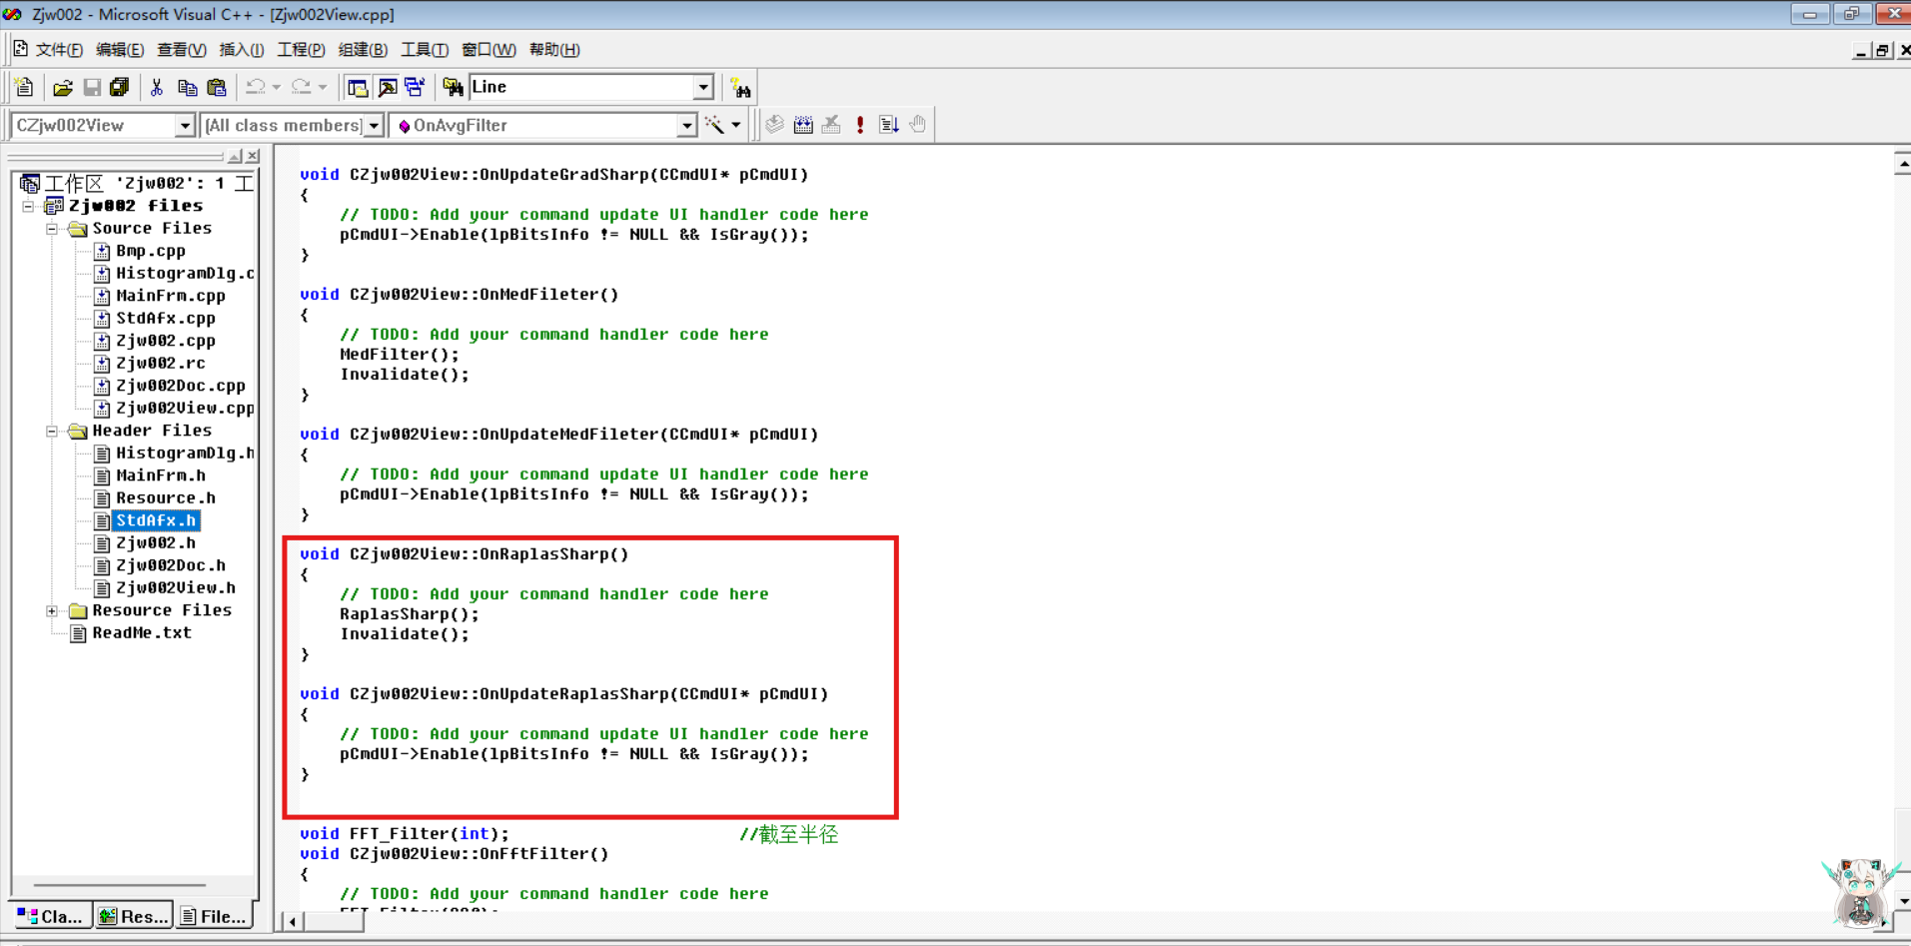

3.中值滤波

a.在bmp文件中添加函数，在工具栏中添加对应按钮，代码如下

void MedFilter**(){**

int w **=** lpBitsInfo**->**bmiHeader**.**biWidth**;**

int h **=** lpBitsInfo**->**bmiHeader**.**biHeight**;**

int LineBytes **=** **(**w **\*** lpBitsInfo**->**bmiHeader**.**biBitCount **+** 31**)/**32 **\*** 4**;**

BYTE**\*** lpBits **=** **(**BYTE**\*)&**lpBitsInfo**->**bmiColors**[**lpBitsInfo**->**bmiHeader**.**biClrUsed**];**

LONG size **=** 40 **+** 1024 **+** LineBytes **\*** h**;**

BITMAPINFO**\*** new_lpBitsInfo **=** **(**BITMAPINFO**\*)** malloc**(**size**);**

**if(NULL** **==** new_lpBitsInfo**)**

**return;**

memcpy**(**new_lpBitsInfo**,** lpBitsInfo**,** size**);**

BYTE**\*** new_lpBits **=** **(**BYTE**\*)&**new_lpBitsInfo**->**bmiColors**[**new_lpBitsInfo**->**bmiHeader**.**biClrUsed**];**

int i**,**j**,**m**,**n**;**

BYTE **\***pixel**,\***new_pixel**;**

BYTE Array**[**9**];**

**for(**i **=** 1**;**i **<** h**-**1**;** i**++){**

**for(**j **=** 1**;**j **<** w **-** 1**;**j**++){**

**for(**m **=** 0**;**m **<** 3**;** m**++){**

**for(**n **=** 0**;**n **<** 3**;** n**++){**

pixel **=** lpBits **+** LineBytes **\*** **(**h **-** m **-** i**)** **+** j **-** 1 **+** n**;**

Array**[**m **\*** 3 **+** n**]** **=** **\***pixel**;**

**}**

**}**

new_pixel **=** new_lpBits **+** LineBytes **\*** **(**h **-** 1 **-** i**)** **+** j**;**

**\***new_pixel **=** GetMedianNum**(**Array**);**

**}**

**}**

free**(**lpBitsInfo**);**

lpBitsInfo **=** new_lpBitsInfo**;**

**}**

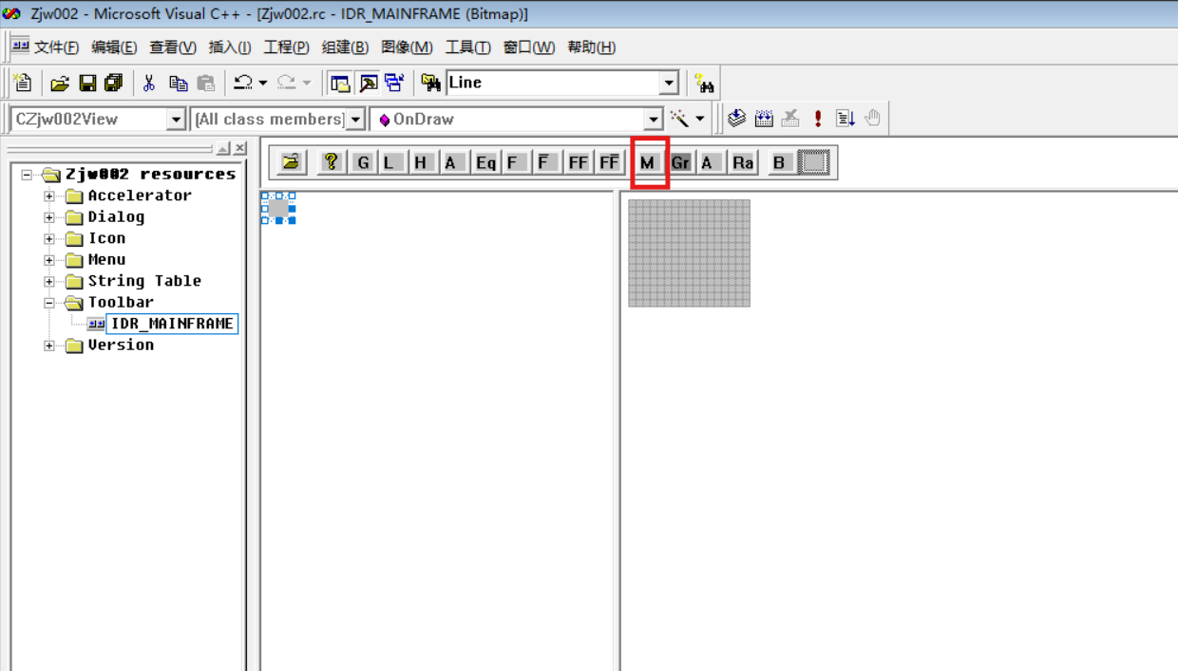

b.在视图类添加对应响应函数并调用上述函数

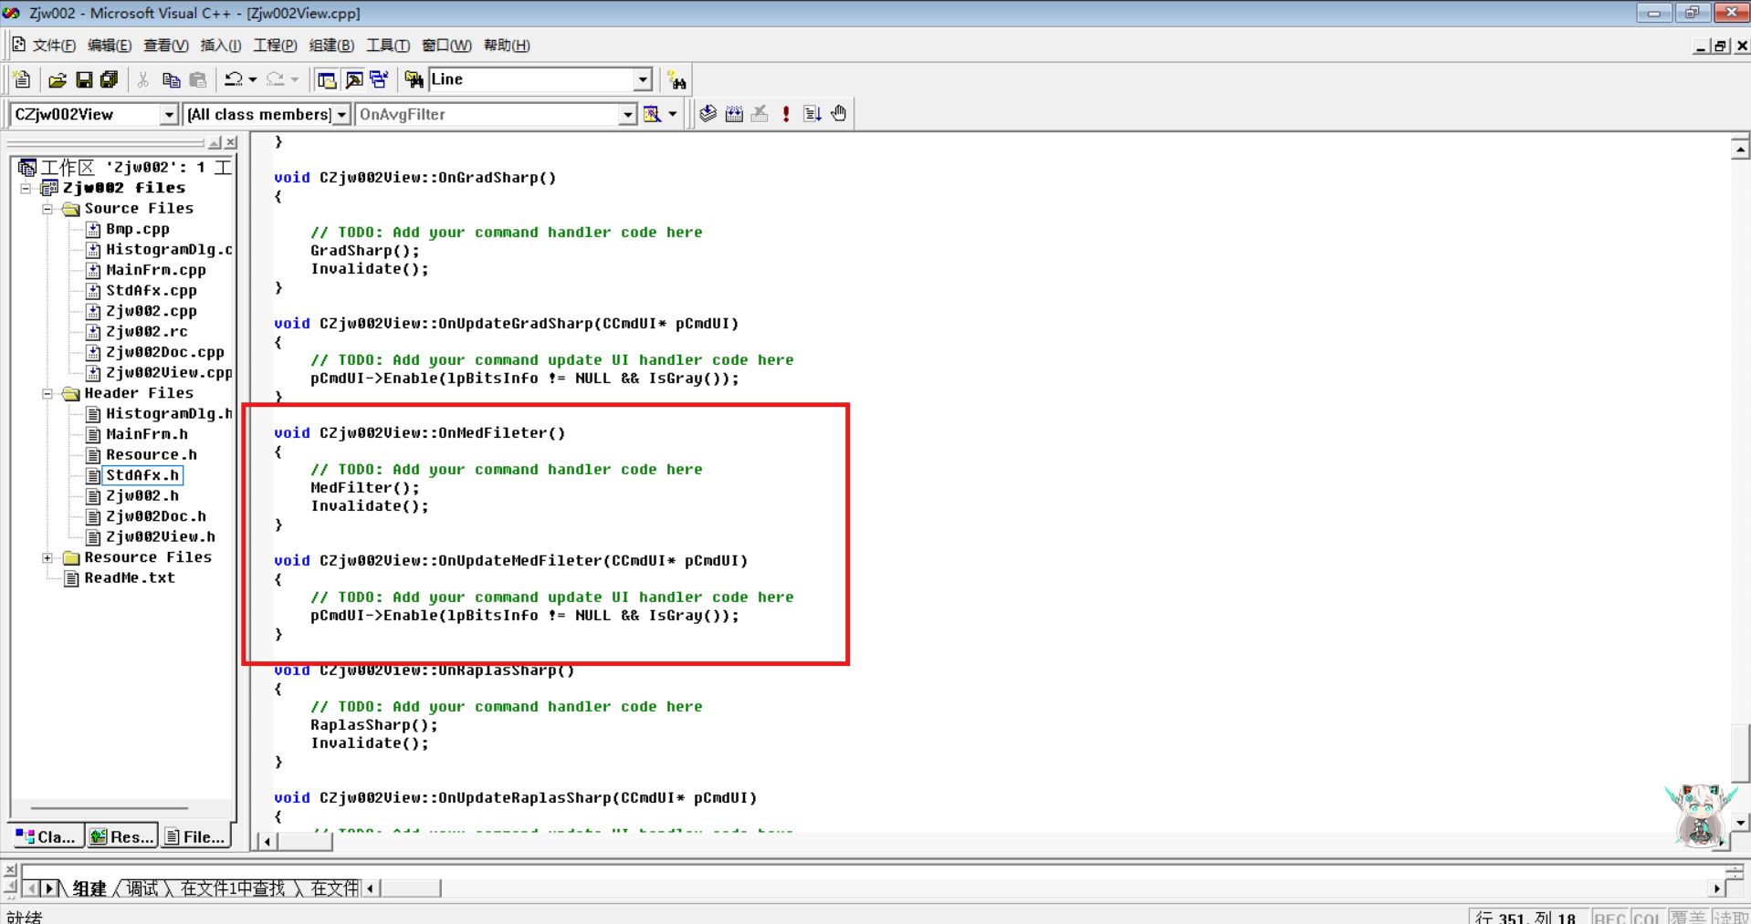

1. **实验结果与分析**

1.均值滤波

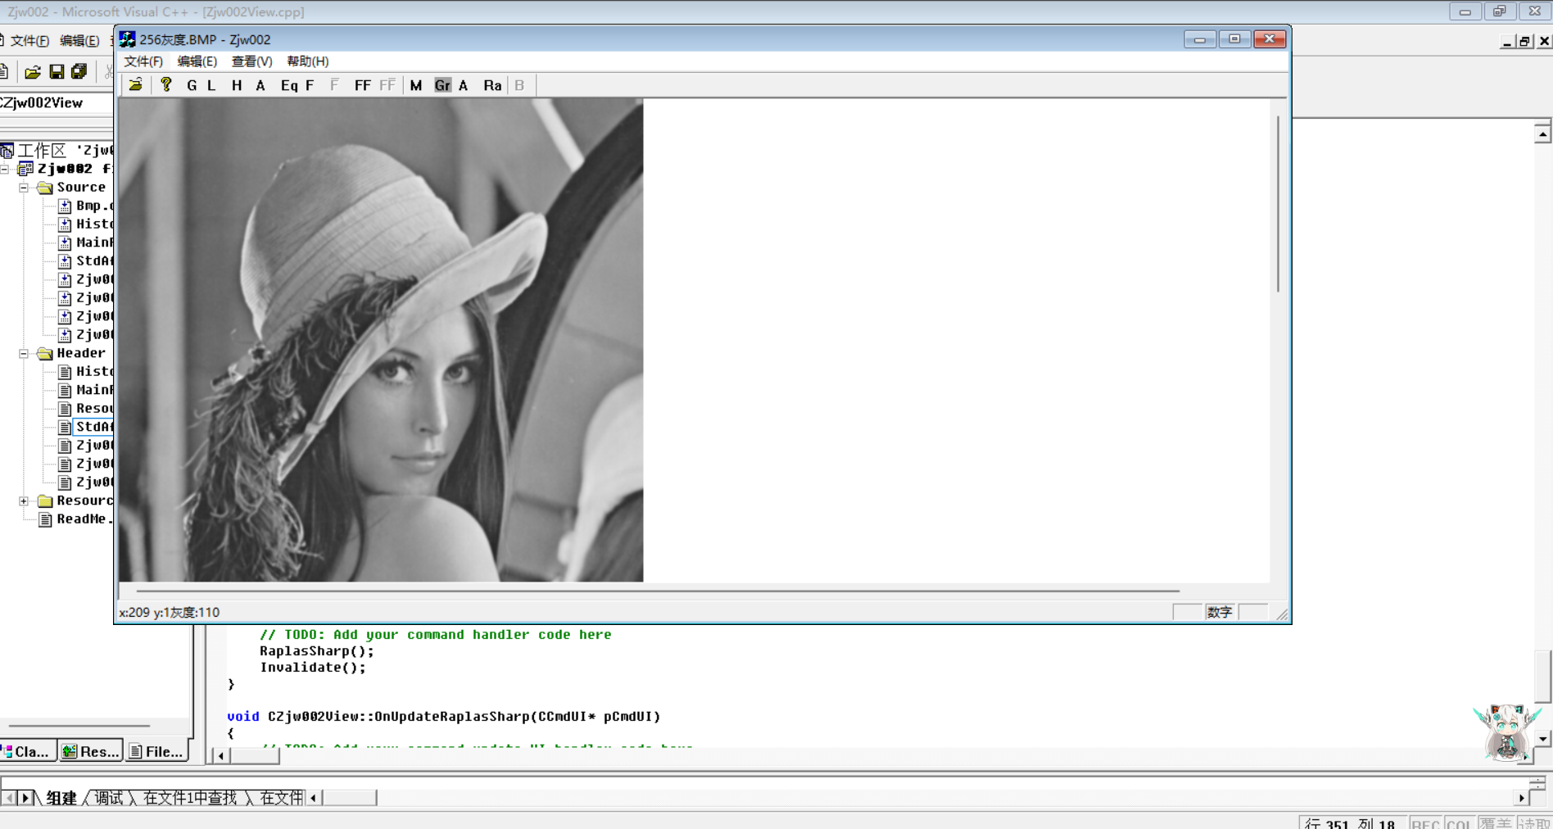

2.拉普拉斯锐化

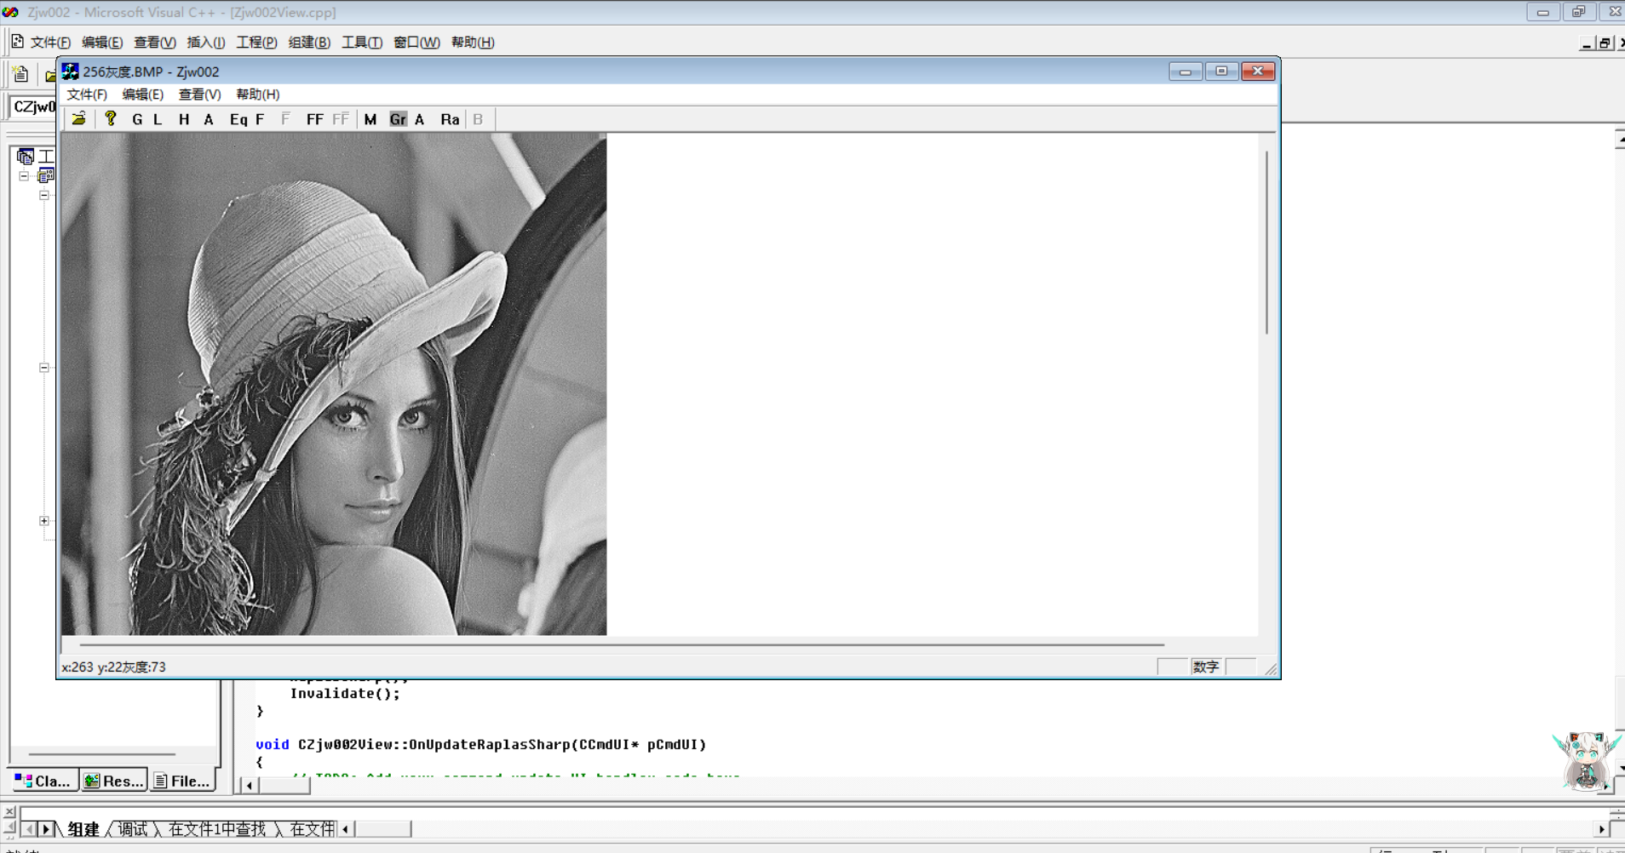

3.中值滤波



4.实验分析

通过本次实验我熟悉了图像空域滤波中常用的平滑和锐化滤波器，掌握了图像的模版操作，实现了图像的均值滤波和拉普拉斯锐化，掌握了图像中值滤波算法。同时将这些算法编写代码运用到实际的图像处理中，了解到了其在实际生活和工程中的实用性。